Государственное автономное профессиональное образовательное учреждение Чувашской Республики «Чебоксарский экономико-технологический колледж»
Министерства образования и молодежной политики Чувашской Республики

МЕТОДИЧЕСКИЕ РЕКОМЕНДАЦИИ ПО САМОСТОЯТЕЛЬНОЙ РАБОТЕ
МДК.08.01 ПРОЕКТИРОВАНИЕ И РАЗРАБОТКА ИНТЕРФЕЙСОВ ПОЛЬЗОВАТЕЛЯ

СПЕЦИАЛЬНОСТЬ
среднего профессионального образования
09.02.07 Информационные системы и программирование

Чебоксары 2023

Методические рекомендации по выполнению самостоятельной работы для студентов предназначены для студентов специальности 09.02.07 Информационные системы и программирование по МДК.08.01 Проектирование и разработка интерфейсов.
В методических рекомендациях представлены требования для студентов по выполнению различных видов самостоятельной работы.
СОДЕРЖАНИЕ
Введение 4
Тематика самостоятельной работы по учебной дисциплине 6
Методические рекомендации по выполнению заданий 6
Источники 19

ВВЕДЕНИЕ

Методические рекомендации по организации самостоятельной работы студентов по МДК.08.01 Проектирование и разработка интерфейсов пользователя являются частью программы по специальности 09.02.07 Информационные системы и программирование в части освоения основного вида профессиональной деятельности (ВПД): Проектирование и разработка информационных систем.
Цель методических рекомендаций – оказать помощь студентам в подготовке и выполнении заданий самостоятельной работы, а также объяснить методику их выполнения, раскрыть критерии оценки.
СРС – планируемая учебная, учебно-исследовательская работа студентов, выполняемая во внеаудиторное время по заданию и при методическом руководстве преподавателя, но без его непосредственного участия (возможно частичное непосредственное участие преподавателя при сохранении ведущей роли студентов).
Целью СРС является овладение фундаментальными знаниями, профессиональными умениями и навыками по профилю будущей специальности, опытом творческой, исследовательской деятельности, развитие самостоятельности, ответственности и организованности, творческого подхода к решению проблем учебного и профессионального уровней.
Задачи СРС: систематизация и закрепление полученных теоретических знаний и практических умений студентов; углубление и расширение теоретической подготовки; формирование умений использовать нормативную, правовую, справочную документацию и специальную литературу; развитие познавательных способностей и активности студентов: творческой инициативы, самостоятельности, ответственности и организованности; формирование самостоятельности мышления, способностей к саморазвитию, самосовершенствованию и самореализации; развитие исследовательских умений; использование материала, собранного и полученного в ходе самостоятельных занятий на практических занятиях, при написании курсовых и выпускной квалификационной работ, для эффективной подготовки к итоговым зачетам и экзаменам.
Функции СРС: развивающая (повышение культуры умственного труда, приобщение к творческим видам деятельности, обогащение интеллектуальных способностей студентов); информационно-обучающая (учебная деятельность студентов на аудиторных занятиях, неподкрепленная самостоятельной работой, становится мало результативной); ориентирующая и стимулирующая (процессу обучения придается ускорение и мотивация); воспитательная (формируются и развиваются профессиональные качества специалиста и гражданина); исследовательская (новый уровень профессионально-творческого мышления). В основе СРС лежат следующие принципы: развития творческой деятельности; целевого планирования; личностно-деятельностного подхода.
СРС – важнейшая составная часть учебного процесса, обязательная для каждого студента, объем которой определяется учебным планом. Методологическую основу СРС составляет деятельностный подход, при котором цели обучения ориентированы на формирование умений решать типовые и нетиповые задачи, т. е. на реальные ситуации, в которых студентам надо проявить знание конкретной дисциплины. Предметно и содержательно СРС определяется государственным образовательным стандартом, действующими учебными планами по образовательным программам различных форм обучения, рабочими программами учебных дисциплин, средствами обеспечения СРС: учебниками, учебными пособиями и методическими руководствами и т.д.
Содержание заданий для самостоятельной работы ориентировано на подготовку студентов к освоению профессионального модуля ПМ.08 Разработка дизайна веб-приложений в соответствии с ФГОС СПО и формированию общих компетенции (ОК) и овладению профессиональными компетенциями (ПК):

Код | Наименование результата обучения
ВД 8 | Разработка дизайна веб-приложений
ПК 8.1 | Разрабатывать дизайн-концепции веб-приложений в соответствии с корпоративным стилем заказчика
ПК 8.2 | Формировать требования к дизайну веб-приложений на основе анализа предметной области и целевой аудитории.
ПК 8.3 | Осуществлять разработку дизайна веб-приложения с учетом современных тенденций в области веб-разработки
ОК 1 | Выбирать способы решения задач профессиональной деятельности применительно к различным контекстам;
ОК 2 | Использовать современные средства поиска, анализа и интерпретации информации и информационные технологии для выполнения задач профессиональной деятельности;
ОК 3 | Планировать и реализовывать собственное профессиональное и личностное развитие, предпринимательскую деятельность в профессиональной сфере, использовать знания по финансовой грамотности в различных жизненных ситуациях;
ОК 4 | Эффективно взаимодействовать и работать в коллективе и команде;
ОК 5 | Осуществлять устную и письменную коммуникацию на государственном языке Российской Федерации с учетом особенностей социального и культурного контекста;
ОК 6 | Проявлять гражданско-патриотическую позицию, демонстрировать осознанное поведение на основе традиционных общечеловеческих ценностей, в том числе с учетом гармонизации межнациональных и межрелигиозных отношений, применять стандарты антикоррупционного поведения;
ОК 7 | Содействовать сохранению окружающей среды, ресурсосбережению, применять знания об изменении климата, принципы бережливого производства, эффективно действовать в чрезвычайных ситуациях
ОК 8 | Использовать средства физической культуры для сохранения и укрепления здоровья в процессе профессиональной деятельности и поддержания необходимого уровня физической подготовленности;
ОК 9 | Пользоваться профессиональной документацией на государственном и иностранном языках

1. Тематика самостоятельной работы по МДК.08.01 Проектирование и разработка интерфейсов пользователя

Тема | Количество часов
Написать доклад на темы:  - Способности необходимые web-дизайнеру.  - Специализация в web-дизайне.  - Специализация в web-дизайне. Юзабилити. Юзабилити web-сайтов и приложений для мобильных устройств  - Обзор современных Интернет браузеров. | 5
Подготовка к занятиям с использованием конспекта лекций и приведенных источников | 2
Ретуширование фотографий в программе Adobe Photoshop | 2
Создание фотомонтажа в программе Adobe Photoshop | 2
Создание gif анимаций | 2
Разработка дизайна электронного приложения | 2
ИТОГО | 15

2. Задания для самостоятельной работы

2.1. Подготовка докладов
Доклад - достаточно распространённый вид внеаудиторной самостоятельной работы студентов. Цель доклада – предоставление дополнительной информации к теме, что позволяет полнее изучить материал.
Методические рекомендации по подготовке доклада:
- Изучить тему по учебнику, найти дополнительный материал.
- Решить, что является главным, а что второстепенным.
- Составить план сообщения.
- Подготовить текст выступления.
- Подготовить при необходимости иллюстративный материал, презентацию.
- Проконсультироваться при необходимости с преподавателем.
- Отрепетировать выступление.

Требования к докладу:
- Сообщение должно соответствовать теме выступления.
- Время сообщения 3-5 минут.
- В выступлении важна чёткость речи, логичность.
- Сообщение оформляется на 1 листе, предназначенном для автора.

Формы контроля:
Устный опрос на занятиях.

Критерии оценки сообщения:
- Соответствие выступления теме доклада.
- Логика изложения сообщения.
- Чёткость речи.
- Соответствие временным рамкам.
- Подготовка иллюстративного материала, презентации.
- Ответы на вопросы обучающихся (если они имеются).

2.2. Подготовка презентации
Используя программу Power Point, интернет ресурсы, учебники, создайте презентацию. Количество слайдов не менее 10.
Электронная презентация разрабатывается одним или группой студентов (2-3 чел.). Защита презентации проводится в устной форме в рамках теоретических занятий. При подготовке выступления по презентации можно руководствоваться рекомендациями к подготовке устного сообщения.
Критерии оценки электронной презентации:
Критерии оценки | Содержание оценки
1. Содержательный критерий  (0-20 баллов) | обоснование выбора темы, знание предмета и свободное владение материалом, грамотное использование научной терминологии, импровизация, речевой этикет
2. Логический критерий (0-20 баллов) | стройное логико-композиционное построение речи, доказательность, аргументированность
3. Речевой критерий  (0-20 баллов) | использование языковых (метафоры, фразеологизмы, пословицы, поговорки и т.д.) и неязыковых (поза, манеры и т.д.) средств выразительности; фонетическая организация речи, правильность ударения, четкая дикция, логические ударения и т.д.
4. Психологический критерий  (0-20 баллов) | взаимодействие с аудиторией (прямая и обратная связь), знание и учет законов восприятия речи, использование различных приемов привлечения и активизации внимания
5. Критерий соблюдения дизайн-эргономических требований к компьютерной презентации  (0-20 баллов) | соблюдение требований к первому и последнему слайдам, прослеживание обоснованной последовательности слайдов и информации на слайдах, необходимое и достаточное количество фото- и видеоматериалов, учет особенностей восприятия графической (иллюстративной) информации, корректное сочетание фона и графики, органичное соответствие дизайна презентации ее содержанию, грамотное соотнесение устного выступления и компьютерного сопровождения, общее впечатление от мультимедийной презентации

Количество набранных баллов  по критериям оценки презентации | Оценка уровня подготовки
 | балл (отметка) | вербальный аналог
90 ÷ 100 | 5 | отлично
80 ÷ 89 | 4 | хорошо
70 ÷ 79 | 3 | удовлетворительно
менее 70 | 2 | неудовлетворительно
В соответствии с принципами технологии групповой работы при оценивании электронной презентации выставляется одна оценка всем участникам микрогруппы.

2.3. Конспектирование
Самостоятельная работа с литературой предусматривает также ведение записи прочитанного. Это позволяет привести в систему знания, полученные при чтении, сосредоточить внимание на главных положениях, зафиксировать, закрепить их в памяти, а при необходимости вновь обратиться к ним. Основные виды систематизированной записи прочитанного.
Аннотирование – предельно краткое связное описание просмотренной или прочитанной книги (статьи), ее содержания, источников, характера и назначения.
Планирование – краткая логическая организация текста, раскрывающая содержание и структуру изучаемого материала.
Тезирование – лаконичное воспроизведение основных утверждений автора без привлечения фактического материала.
Цитирование – дословное выписывание из текста выдержек, извлечений, наиболее существенно отражающих ту или иную мысль автора.
Конспектирование – краткое и последовательное изложение содержания прочитанного.
Конспект – сложный способ изложения содержания книги или статьи в логической последовательности. Конспект аккумулирует в себе предыдущие виды записи, позволяет всесторонне охватить содержание книги, статьи. Поэтому умение составлять план, тезисы, делать выписки и другие записи определяет и технологию составления конспекта. Методические рекомендации по составлению конспекта. Внимательно прочитайте текст. Уточните в справочной литературе непонятные слова. При записи не забудьте вынести справочные данные на поля конспекта. Выделите главное, составьте план, представляющий собой перечень заголовков, подзаголовков, вопросов, последовательно раскрываемых затем в конспекте. Это первый элемент конспекта. Вторым элементом конспекта являются тезисы. Тезис - это кратко сформулированное положение. Для лучшего усвоения и запоминания материала следует записывать тезисы своими словами. Тезисы, выдвигаемые в конспекте, нужно доказывать. Поэтому третий элемент конспекта - основные доводы, доказывающие истинность рассматриваемого тезиса. В конспекте могут быть положения и примеры. Законспектируйте материал, четко следуя пунктам плана. При конспектировании старайтесь выразить мысль своими словами. Записи следует вести четко, ясно. Грамотно записывайте цитаты. Цитируя, учитывайте лаконичность, значимость мысли. При оформлении конспекта необходимо стремиться к емкости каждого предложения. Мысли автора книги следует излагать кратко, заботясь о стиле и выразительности написанного.
Конспектирование - наиболее сложный этап работы. Овладение навыками конспектирования требует от студента целеустремленности, повседневной самостоятельной работы. Конспект ускоряет повторение материала, экономит время при повторном, после определенного перерыва, обращении к уже знакомой работе.
Общие правила при работе с конспектом:
1. Главное в конспекте не объем, а содержание. В нем должны быть отражены основные принципиальные положения источника, то новое, что внес его автор, основные методологические положения работы. Умение излагать мысли автора сжато, кратко и собственными словами приходит с опытом и знаниями. Но их накоплению помогает соблюдение одного важного правила – не торопиться записывать при первом же чтении, вносить в конспект лишь то, что стало ясным.
2. Форма ведения конспекта может быть самой разнообразной, она может изменяться, совершенствоваться. Но начинаться конспект всегда должен с указания полного наименования работы, фамилии автора, года и места издания; цитаты берутся в кавычки с обязательной ссылкой на страницу книги.
3. Конспект не должен быть «слепым», безликим, состоящим из сплошного текста. Особо важные места, яркие примеры выделяются цветным подчеркиванием, взятием в рамочку, оттенением, пометками на полях специальными знаками, чтобы можно было быстро найти нужное положение. Дополнительные материалы из других источников можно давать на полях, где записываются свои суждения, мысли, появившиеся уже после составления конспекта.

2.4. Работа в программе Adobe Photoshop

ЦЕЛЬ РАБОТЫ: научиться ретушировать фотографии, проводить тоновую и цветовую коррекцию в Adobe Photoshop, работать с фильтрами.

Для выполнения работы необходимо знать особенности и области применения изучаемых программных продуктов; необходимо уметь работать с основными двумерными и трехмерными графическими редакторами, создавать и обрабатывать компьютерную графику оптимальным способом.
ОБОРУДОВАНИЕ: ПК IBM, OS Windows, ПО Adobe Photoshop.
КРАТКАЯ ТЕОРИЯ И МЕТОДИЧЕСКИЕ РЕКОМЕНДАЦИИ
Для ретуширования часто используются инструменты, приведенные в таблице:
Инструмент | Значок, быстрый вызов | Описание
Штамп | ,Shift + S | Выбор «донора»: удерживая нажатой клавишу Alt, щелкните кисточкой на участке-образце. Отпустите клавишу Alt.  Теперь при «рисовании» такой кисточкой обрабатываемые участки будут заменяться выбранным образцом.
Восстанавливающая кисть | , Shift + J | Работа аналогична Штампу.  После применения инструмента фотошоп будет стараться согласовать образец и обработанный участок.
Заплатка | , Shift + J | «Заплатки» любой формы. Если на панели инструмента выбрано значение Источник, то работа производится следующим образом. Выделяете участок любой формы, подлежащий замене. Затем перемещаете «заплатку» на донорский участок. При работе с инструментом производится согласование образца и фона.
Прежде чем начинать ретушь, нужно провести анализ снимка и выяснить, какие проблемы придется решить в ходе работы.
Тоновая и цветовая коррекция производится через меню Изображение – Коррекция или создание корректирующих слоев.

Задание 1. Выполните ретуширование старой фотографии.
- Откройте старую фотографию в программе Adobe Photoshop. В ходе работы над этой фотографией нужно решить следующие проблемы:
  - оторванные уголки и разрывы фотографии
  - неровные края фотографии
  - крупные пятна на пиджаке и лице джентльмена
  - пожелтевшая бумага и коричневые оттенки всей фотографии
  - крупные царапины по всей площади изображения
  - недостаточная контрастность фотографии.
- Увеличьте ярость и контрастность изображения командой Изображение – Коррекция – Яркость/Контрастность.
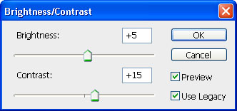 рис. 1
- Оторванные уголки фотографии дорисуйте с помощью инструмента Штамп, при использовании этого инструмента придется сменить несколько кистей, от большой и мягкой до маленькой и жесткой.
Особенно аккуратно используйте штамп при дорисовке фрагмента платья в правом углу.
- Убрать разрыв в центре фотографии и царапины лучше с помощью инструмента Заплатка.
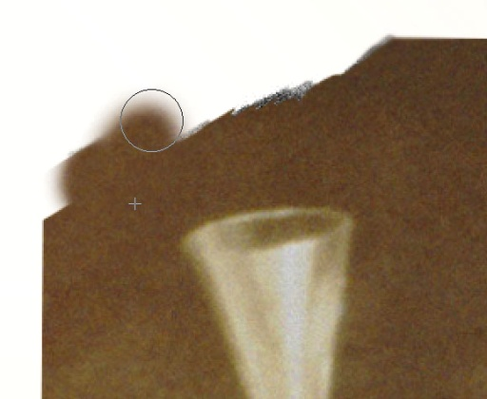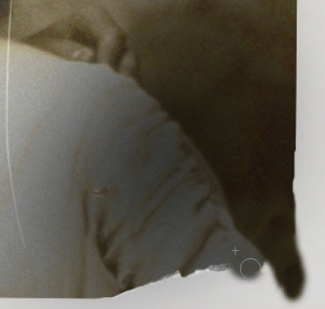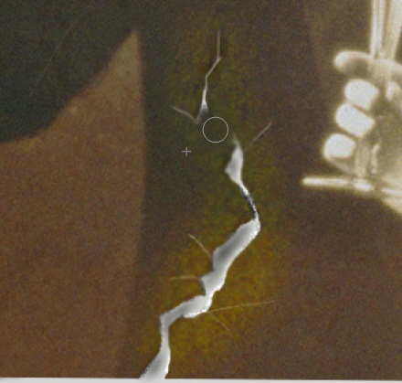
Рис. 2

- Чтобы все края фотографии были ровными, ее нужно кадрировать. Для этого возьмите инструмент Рамка и обрежьте снимок как показано на рисунке.
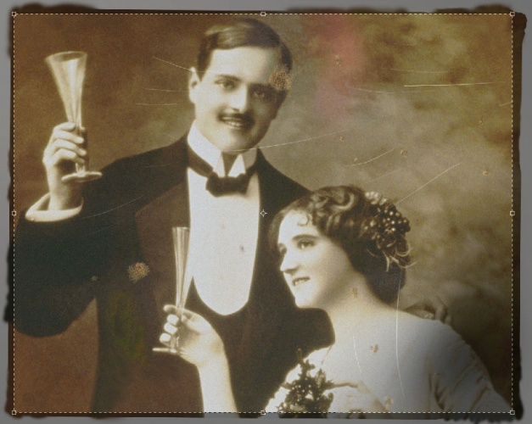 рис. 3
- Для удаления больших пятен на пиджаке и лице джентльмена можно использовать инструмент Штамп с жесткими кистями, инструмент Точечная восстанавливающая кисть или Заплатка. Часть лица мужчины потеряна, поэтому ее придется «додумать самим».
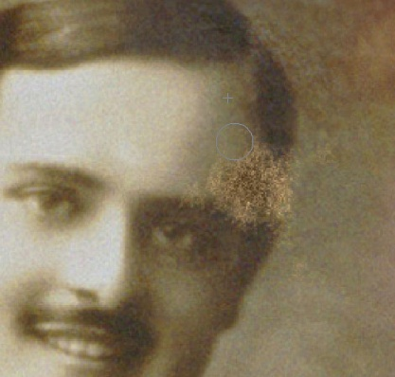 рис. 4

- Для исправления желтизны фотографии можно использовать команду Изображение – Коррекция – Обесцветить (можно не обесцвечивать фотографию).
- Исправление царапин. Дублируйте рабочий слой в окне слоев. Убрать царапины можно, выделив область с царапинами и применив Фильтр – Шум – Пыль и царапины (самостоятельно подберите радиус и изогелию).
- Для увеличения яркости и одновременно контрастности используйте инструмент Изображение – Коррекция – Уровни.
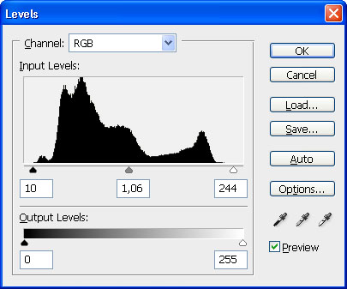 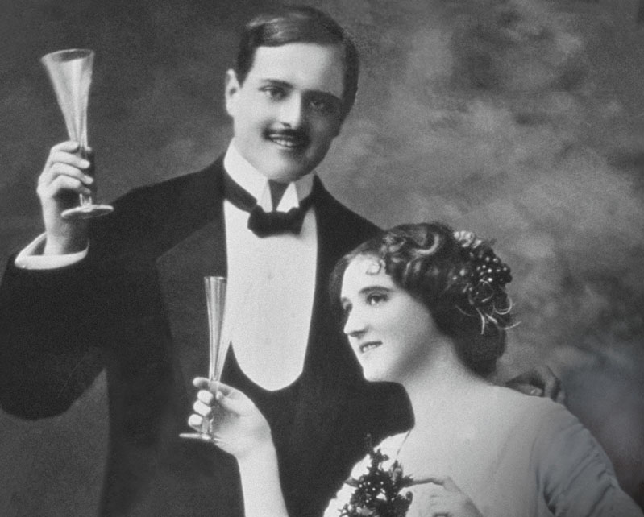 рис. 5
- Сохраните отретушированную фотографию в формате jpeg.
Задание 2. Выполните обработку фотографии
Чистая кожа
- Откройте фотографию с лицом девушки.
- Создайте копию слоя.
- Инструментами Точечная восстанавливающая кисть с жесткой кистью и Штампом уберите неровности кожи.
- Создайте копию слоя и установите для него параметры наложения – Яркий свет.
- Выполните команду Изображение – Коррекция – Инверсия.
- Примените Фильтр – Размытие – Размытие по Гауссу. Параметру Радиус установите такое значение, при котором проявляются черты лица (1,5 – 2px).
- Примените Фильтр – Другое – Краевой контраст (4 – 5px).
- Создайте маску для верхнего слоя и залейте её черным цветом.
- Установите белый цвет и с помощью мягкой кисточки рисуйте по коже (по всему лицу кроме глаз, волос, губ, бровей). В итоге у девушки должна получиться гладкая кожа.
- Объедините слой с маской и копию слоя с девушкой.
Изменение цвета глаз
- Выделите радужную оболочку глаза любым способом (овал, лассо, полигональное лассо, с помощью быстрой маски и т.п.)
Лучше использовать режим быстрой маски. Для этого щелкните по пиктограмме быстрой маски 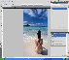 на панели инструментов (горячая клавиша Q). Выберите кисть с мягкими краями черного цвета и обрисуйте глаза девушки так, как показано на рисунке.
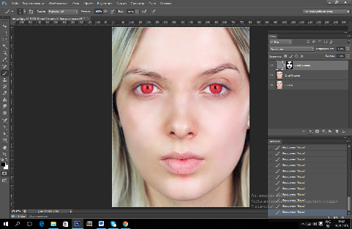 рис. 6
- Вернитесь в стандартный режим, снова нажав на пиктограмму или клавишу Q. Инвертируйте выделение, чтобы выделенными оказались глаза, а не остальное изображение (Выделение – Инверсия).
- Создайте корректирующий слой Цветовой баланс или Цветовой тон/Насыщенность (установите галочку Тонирование) и измените цветовой тон до нужного оттенка.
- Объедините корректирующий слой с копией слоя с девушкой.
- Аналогично покрасьте губы девушке (чтобы смягчить края при выделении можно использовать команду Выделение – Модификация – Растушевка).
- Сохраните изображение в формате jpeg или png.

Задание 3. Выполните цветовую коррекцию фотографии.
- Используя корректирующие слои Яркость/Контрастность и Цветовой тон/Насыщенность улучшите качество цветного изображения.
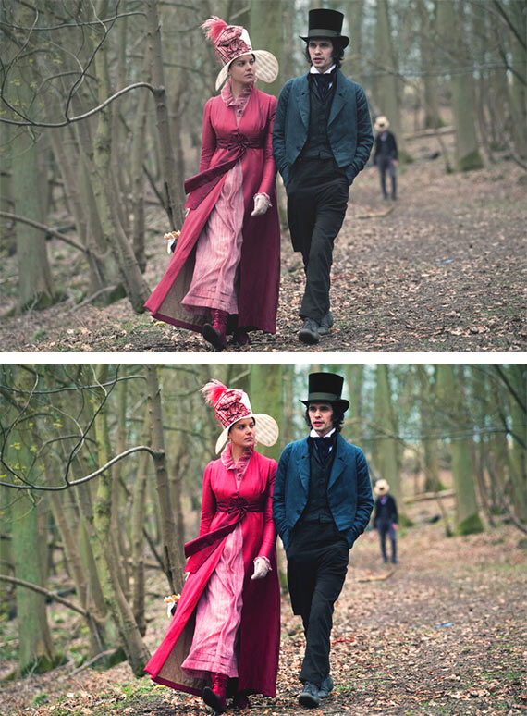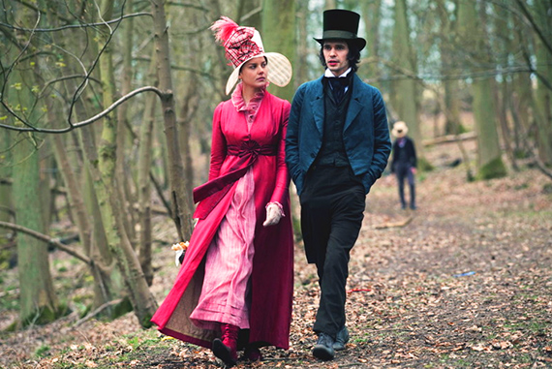
Исходное изображение Конечное изображение
Рис. 7

- Используя команду меню Изображение – Коррекция – Выборочная коррекция цвета, изменяя параметры у зеленого, желтого и красного цветов превратите лето в осень.
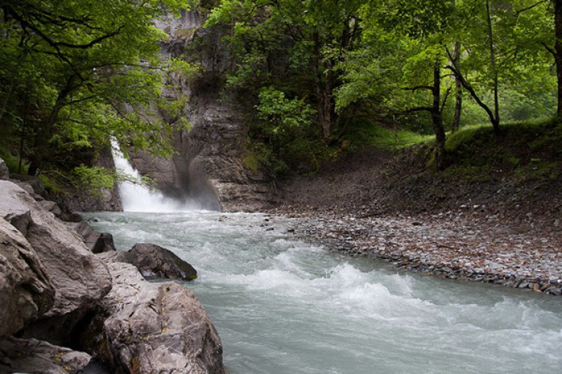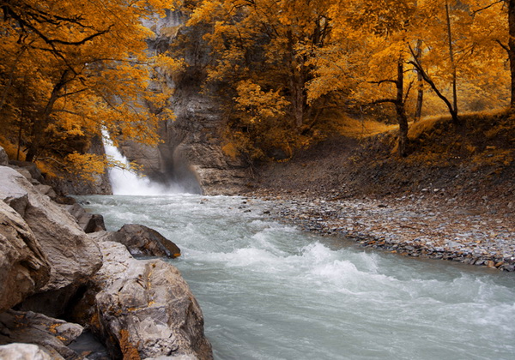
Исходное изображение Конечное изображение
Рис. 8

Задание. Выборочная коррекция цвета
- Откройте исходное изображение с розами в программе Photoshop.
Разблокируйте фоновый слой, дважды щелкнув по иконке слоя на панели слоев. В появившемся окне нажмите кнопку ОК.
Необходимо обесцветить данное изображение, существует множество способов, чтобы добиться этого эффекта. Используем обесцвечивание с помощью корректирующего слоя Чёрно-белое (Black and White), т.к. это позволит идеально обесцветить изображение.

- Создайте новый корректирующий слой Чёрно-белое по команде Слой - Новый корректирующий слой – Чёрно-белое или нажав на иконку 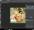 на панели слоев.

Примените настройки, которые указаны на скриншоте ниже, чтобы изображение стало чёрно-белым с хорошим контрастом.
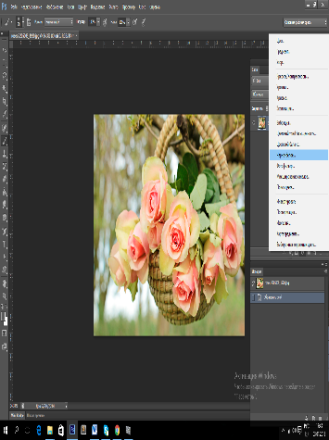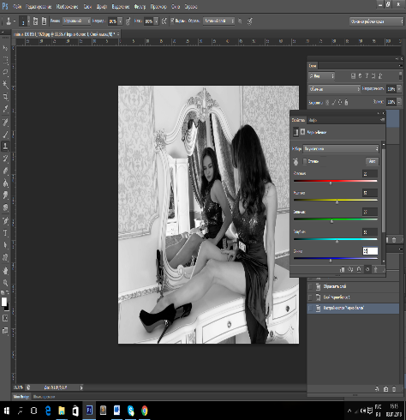
Рис. 9

- Уменьшите Непрозрачность (opacity) корректирующего слоя до 95%, чтобы слегка были видны оригинальные оттенки.
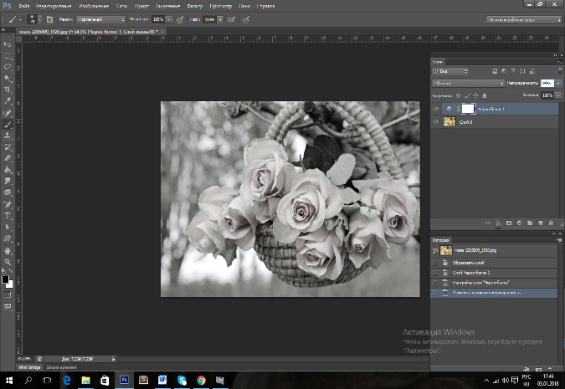
Рис. 10
На панели слоёв вы можете увидеть слой-маску, прикреплённую к корректирующему слою Чёрно-белое.
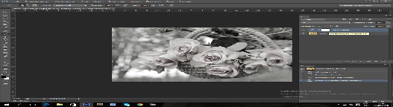
Рис. 11
- Выберите стандартную мягкую круглую кисть, установите цвет кисти чёрный, размер кисти 60-100px и непрозрачность кисти 100%. Щёлкните по слой-маске корректирующего слоя Чёрно-белое, чтобы она стала активной.
Прокрашивайте кистью поверх изображения роз (можно немного выходить за края).
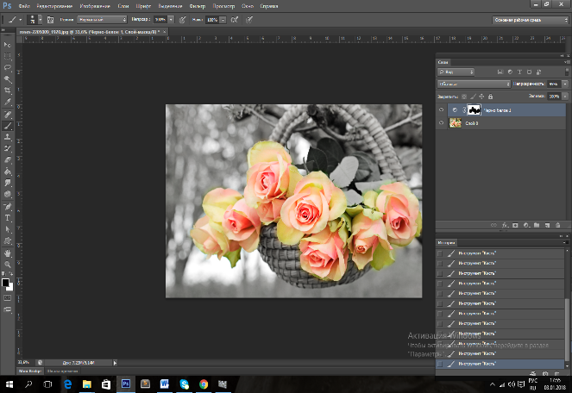
Рис. 12

- Чтобы провести более точную коррекцию маски, уменьшите размер кисти до 5 px и поменяйте цвет кисти на белый. Увеличьте масштаб и аккуратно прокрасьте только вдоль краёв роз, стирая области, где вы вышли за контур.

- Чтобы усилить контраст и яркость создайте новый корректирующий слой Кривые (Curves) с настройками как на рисунке ниже.

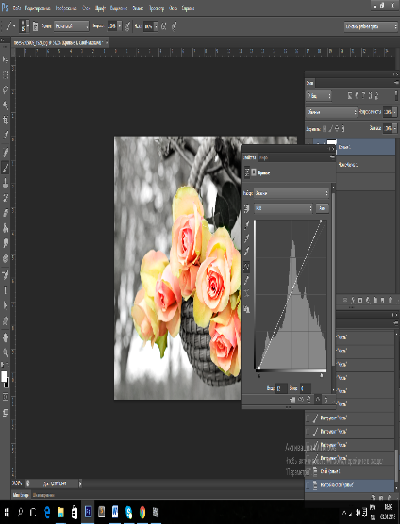
Рис. 13
Розы имеют нежно-розовый цвет, чтобы его изменить, можно использовать корректирующий слой Цветовой тон/Насыщенность и параметры наложения слоя.
- Создайте новый корректирующий слой Цветовой тон/Насыщенность (Hue/Saturation). Установите значение Цветового тона (Hue) по своему усмотрению и усильте Насыщенность (saturation) до 10-20.

Измените параметры наложения слоя (например, на Затемнение)
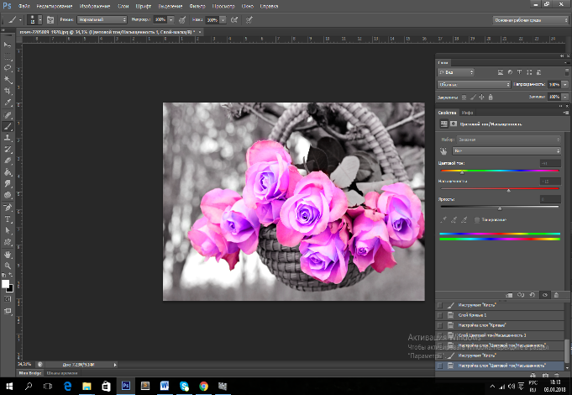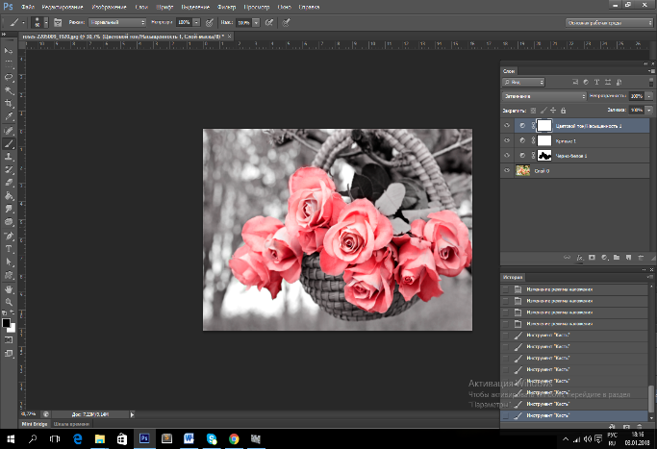
Рис. 14

- Добавьте эффект виньетки к изображению, для этого создайте новый слой и его белым цветом. Выберите команду Фильтр – Коррекция дисторсии. Нажмите по вкладке Заказная (Custom). Примените настройки, которые указаны на скриншоте ниже.
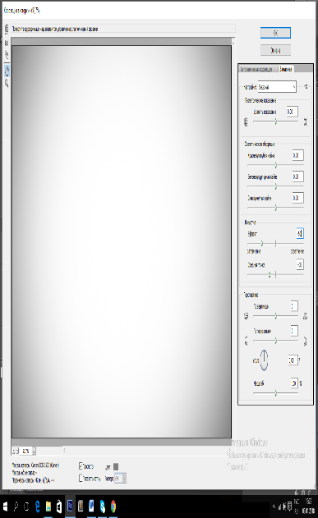
Рис. 15
Поменяйте режим наложения для слоя с виньеткой на Умножение (Multiply) – данный режим наложения скроет все белые тона, сохранив только чёрные тона на краях изображения.
Продублируйте слой с виньеткой (Ctrl+J), чтобы усилить эффект виньетки.

- Добавьте эффект смягчения к изображению. Создайте объединённый слой из всех видимых слоёв (Ctrl + Shift + Alt + E). Примените к созданному объединённому слою команду Фильтр – Размытие - Размытие по Гауссу (Filter Blur Gaussian Blur). Установите радиус размытия 50 рх. Поменяйте режим наложения для слоя с размытием на Мягкий свет (Soft Light), а также уменьшите значение Заливки (Fill) до 35%. Стали слегка видны отдельные тона, а также немного усилился контраст.

- Добавьте резкости к изображению. Создайте объединённый слой из всех видимых слоёв. К созданному объединённому слою, примените фильтр Фильтр – Усиление резкости – Контурная резкость (Filter Sharpen Unsharp Mask). Примените настройки для данного фильтра, которые указаны на скриншоте ниже.
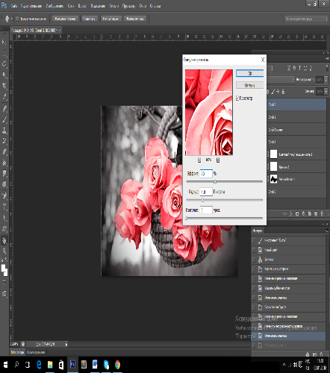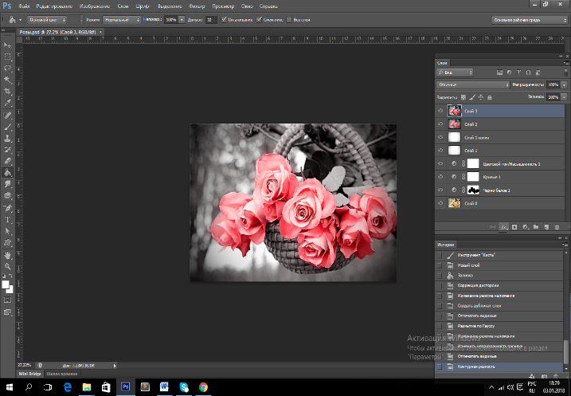
Рис. 16

2.5 Создание анимированной презентации.

Задание 1. Создание эффектов анимации объектов и переходов слайдов.

В качестве темы первой презентации возьмем электронную иллюстрацию выступления, касающегося структуры построения курса лекций по изучению Microsoft Office.
Этот процесс подготовки презентации придется разбить на два этапа:
1. непосредственная разработка презентации, т. е. оформление каждого слайда;
2. демонстрация, т. е. процесс показа готовых слайдов, который может сопровождаться пояснениями лектора, некоторыми графическими пометками по ходу демонстрации.
1. Откройте созданный вами ранее файл
2. Демонстрация:
Для того чтобы начать демонстрацию, перейдите к первому слайду и воспользуйтесь кнопкой , расположенной в левой нижней части экрана или выполните команду Вид-Демонстрация... (в этом случае нет необходимости переходить к первому слайду).
Первый слайд должен появиться перед вами в режиме просмотра (занимает весь экран).
Переход к следующему слайду в режиме демонстрации осуществляется щелчком мыши, нажатием клавиш Enter, Пробел, PageDown, при помощи клавиш управления курсором "Вниз" или "Вправо".
По ходу демонстрации вы можете делать любые устные пояснения, переходя к новому слайду через такой промежуток времени, который потребуется.
Провести демонстрацию наиболее эффективно, вам поможет использование контекстного меню, которое в процессе демонстрации можно вызвать нажатием правой клавиши мыши.
Как пользоваться командами контекстного меню?
· Вы хотите, чтобы указатель мыши не был виден во время презентации, но собираетесь пользоваться мышью. Выберите команду Указатель - Параметры стрелки - Скрывать всегда. Вы сможете перемещать указатель мыши по экрану, щелкать для перехода к новому слайду, вызывать контекстное меню, при этом указатель мыши останется невидимкой. Для того чтобы вернуть стрелку указателя мыши, вызовите контекстное меню и выберите команду Указатель - Параметры стрелки - Автоматически.
· Вы хотите на какое-то время отвлечь внимание слушателей от экрана и привлечь к себе, чтобы сообщить что-то особенно важное. Выполните команду Экран - Черный экран (Белый экран). Щелчок мыши выведет на экран следующий слайд.
· Вы хотите во время демонстрации графически отметить некоторые моменты: обвести какие-то записи, провести указующую линию, чтобы акцентировать на чем-либо внимание слушателей. При этом вам нужно, чтобы все пометки не сохранялись до следующей демонстрации. Выберите команду Ручка указатель мыши изменил форму, теперь им можно рисовать, делать пометки по ходу демонстрации. Цвет ручки можно выбрать при помощи команды Указатель - Цвет. Кроме указателя в виде ручки есть еще и Фломастер, и Выделение (маркер).
· По каким-то причинам, вы хотите завершить демонстрацию прежде, чем достигли последнего слайда. Выберите команду Завершить демонстрацию.
Обратите внимание!!! Обязательно первую демонстрацию проведите только для себя (прорепетируйте), а затем уже выходите выступать перед аудиторией.
Если провести демонстрацию вы хотите не сразу после создания презентации, а через какое-то время (например, на следующий день) нет необходимости запускать PowerPoint 2003. Найдите свой файл при помощи проводника Windows (или заранее создайте для него ярлык на рабочем столе), выделите и вызовите контекстное меню нажатием правой клавиши мыши. В контекстном меню будет присутствовать команда Демонстрация (Показ).
3. Настройка анимации
4. Откройте презентацию, созданную на прошлом занятии.
Щелкните по слайду № 1 правой кнопкой мыши и в контекстном меню выберите опцию Смена слайдов. Исследуйте эту панель в правой части окна. Также можно изменить следующие параметры Смены слайдов – Скорость перехода, а также возможность Добавить звук. Возможно задать Смену слайдов по щелчку, либо автоматически, через выбранный интервал времени.
Обратите внимание!!! Часто сложно рассчитать время, через которое должна происходить смена слайдов, так как в ходе демонстрации могут возникать различные ситуации, на которые заложить время не представляется возможным. Например, вопросы, которые может задать аудитория во время показа. Поэтому чаще используют смену слайдов по щелчку.
К вашему сведению! Слайды, оформленные в одном стиле (цвет, шрифт, переходы, анимация в одном выдержанные направлении), т.е. единого дизайна, легче воспринимаются аудиторией.
Задайте смену слайдов В форме круга, скорость – Средне, звук – Бластер. И щелкните по кнопке Применить ко всем. Если же вам необходимо задать смену слайдов различного вида, то нужно щелкнуть по кнопке Применить, тогда выбранный тип смены слайдов будет применен к текущему слайду.
Предварительный просмотр осуществляется при помощи кнопки Просмотр. Просмотр всего слайд-фильма производится щелчком по кнопке Показ слайдов.
Далее произведем анимацию объектов на слайде. Рассмотрим по шагам процесс анимации слайда.
Слайд № 1. щелкните правой кнопкой мыши по заголовку на слайде и в контекстном меню выберем опцию Настройка анимации. В правой части экрана появится панель Настройка анимации. На данной панели есть возможность Добавить эффект: Вход, выделение, выход, пути перемещения.
Вход – это объект, у которого анимационный эффект присутствует в момент его появления на слайде. Выход – в момент исчезновения, Выделение – объект изменяет свои параметры (цвет, размер, и др.). Пути перемещения - присвоение сложной траектории объекту на слайде.
Выберем эффект Вход – поворот, скорость – средне. Подзаголовок эффект Выделение – Изменение цвета текста, скорость – быстро.
Слайд № 3 – слайд № 4 – выполните самостоятельно. Обратите внимание на то, что при настройки анимации есть возможность корректировать параметры эффектов, а также изменять порядок следования объектов анимации.
Слайд № 2 – Здесь необходимо продумать порядок следования объектов при анимации, если вы будете анимировать каждый блок отдельно. Если же вы хотите, чтобы схема появлялась или уходила целиком, как единый объект, то необходимо вспомнить навыки работы с рисованными объектами в Word. На панели инструментов Рисование выберите кнопку Выбор объектов и обрисуем вокруг всей схемы прямоугольник. Обратите внимание!!! Все объекты должны попасть в зону выделения. Далее на панели Рисование щелчок по кнопке Действия – Группировать. Теперь схема – это один объект, настройте для него анимацию.

Источники
1. Немцова, Т. И. Компьютерная графика и web-дизайн: учебное пособие /Т. И. Немцова, Т.В. Казанкова, А.В. Шнякин. – Москва: Форум, 2020. – 400 с.
2. Федорова, Г.И. Разработка, внедрение и адаптация программного обеспечения отраслевой направленности: учебное пособие. – Москва: КУРС, 2021. – 336 с.
3.Федеральный образовательный портал «Информационно -коммуникационные технологии в образовании». [Электронный ресурс] – Режим доступа: http://window.edu.ru/resource/832/7832. Дата обращения 23.07.2021.

